2017-2018学年南京市秦淮区八年级第二学期数学期中试卷
（满分：100分 考试时间：100分钟）
注意：
- 选择题答案请用2B铅笔填涂在答题卡相应位置上。
- 非选择题答案必须用0.5毫米黑色墨水签字笔写在答题卷上的指定位置，在其他位置答题一律无效。
- 选择题（本大题共8小题，每小题2分，共16分）
1、下列汽车的徽标中，是中心对称图形的是（ ）
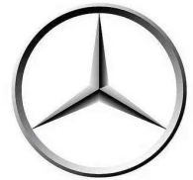
A B C D
2、下列运算正确的是（ ）
A、 B、 C、 D、
3、下列调查适合普查的是（ ）
A、了解一批灯泡的使用寿命 B、了解“长征三号丙运载火箭”零部件的状况
C、了解“朗读者”的收视率 D、了解公民保护环境的意识
4、下列条件中，不能判定四边形ABCD是平行四边形的是（ ）
A、AB=CD，AD=BC B、AB∥CD，∠B=∠D
C、AB∥CD，AD=BC D、AB∥CD，AB=CD
5、一只不透明的袋子中装有4个黑球和2个白球，每个球除颜色外都相同，将球摇匀，从中任意摸出三个球，下列事件是必然事件的是（ ）
A、摸出的三个球中至少有一个黑球 B、摸出的三个球中至少有一个白球
C、摸出的三个球中至少有两个黑球 D、摸出的三个球中至少有两个白球
6、如图，在四边形ABCD中，E、F、G、H分别是AB、BD、CD、AC的中点，要使四边形EFGH是菱形，四边形ABCD需要满足的条件是（ ）
A、AB∥CD B、AC⊥BD C、AD=BC D、AC=BD
7.如图，将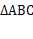按逆时针方向旋转得到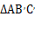,链接,若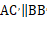,则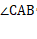的度数为
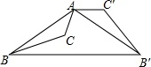
8, 我们知道：四边形具有不稳定性。如图,在平面直角坐标系中,边长为的正方形ABCD的边AB在x轴上,AB的中点是坐标原点O,固定点A,B,把正方形沿箭头方向推,使点D落在y轴正半轴上点D′处,则点C的对应点C′的坐标为( )
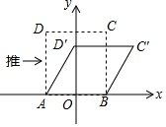
A. (,1) B. (2,1) C. (1,) D. (2,)
二，填空题（本大题共8小题，每小题2分，共16分）
9，计算： ；
10，分解因式： ；
11，‘同时抛掷两枚质地均匀的骰子，向上一面的点数之和是13’这一事件是 。（填‘必然事件’、‘不可能事件’、‘随机事件’）
12.如图，在矩形中，对角线相交于点,过点A作,垂足为,若则 .
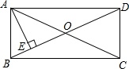
13．菱形的边长为2，一个内角等于，则这个菱形的面积为 。
14.从一副扑克牌中拿出6张牌：3张‘J’、两张‘Q’和一张“K”,先洗匀后将他们背面朝上，从中任取1张，取出 的可能性最大。（填‘J’‘Q’或‘K’）
15. 如图,已知正方形ABCD的边长为3,E、F分别是AB、BC边上的点,且∠EDF=45∘,将△DAE绕点D逆时针旋转90∘得到△DCM.若AE=1，则FM的长为__ _。
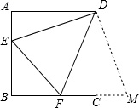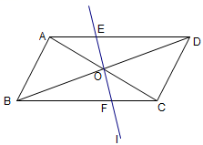
第15题 第16题
16．如图，在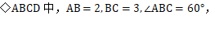对角线AC与BD交于点O,将直线绕点O按顺时针方向旋转，分别交AD、BC于点E、F,则四边形ABFE周长的最小值是 。
三、解答题（本大题共10小题，共68分）
17.（4分）计算：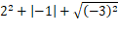

18.（5分）先化简，再求值：,期中.

19.（5分）解方程组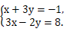
20.（6分）在一个不透明的口袋里装有只有颜色不同的黑、白两种颜色的球共20只。某学习小组做摸球实验，将球搅匀后从中随机摸出一个球几下颜色，再把它放回袋中，不断重复上述过程，下表是活动进行中的一组统计数据：
摸球的次数n | 100 | 150 | 200 | 500 | 800 | 1000
摸到白球的次数m | 58 | 96 | 116 | 295 | 484 | 601
摸到白球的频率 |  | 0.64 | 0.58 |  | 0.605 | 0.601
- 请将表中的数据补充完整。
- 请估计：当n很大时，摸到白球的概率约是 。（精确到0.01）
21.（8分）如图，在口ABCD中，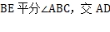于点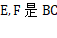上一点，且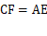，连接.
（1）求证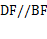;
（2）若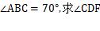的度数。
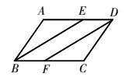

22.（6分）初中生进入到八年级学习阶段，在数学学习上往往会出现比较明显的两级分化现象。某区教委对部分学校的七年级学生对待学习的态度进行了一次抽样调查（把学习态度分为三个层级，A级：对学习很感兴趣；B级：对学习较感兴趣；C级：对学习不感兴趣），并将调查结果绘制成图①和图②的统计图（不完整）.
请根据图中提供的信息，解答下列问题：
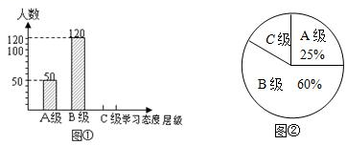
（1）此次抽样调查中，共调查了 名学生；
（2）并将图①补充完整；
（3）求出图中C级所占的圆心角的度数.

23.（8分）数学课上，老师要求同学们用直尺和圆规作出一个菱形.
小丽的方法
（1）作线段BC
（2）作BC的垂直平分线,交BC于点O;
（3）在直线上，且在点O的两侧分别取点A、点D，使OA=OD;
（4）顺次连接A、B、C、D.则四边形ABCD为所求作菱形.
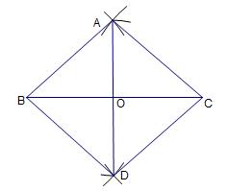
（1）证明小丽作出的四边形ABCD是菱形；
（2）请你按照老师的要求再用一种不同于小丽的方法作一个菱形.（保留作图痕迹，不写作法）

24.（8分）如图，在△ABC中，D是BC边上一点，E是AD中点，过点A作AF∥BC ，交CE的延长线于点F，且AF=BD。连接BF.
（1）求证：D是BC中点
（2）当AB=AC时，判断四边形AFBD的形状，并证明.
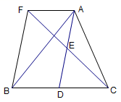
25.（8分）在矩形纸片ABCD中，AB=6，BC=8，现将纸片折叠，使点D与点B重合，折痕为EF，连接DF.
（1）说明△BEF是等腰三角形
（2）折痕EF的长为
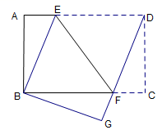
26.（10）
数学概念
我们把对角线相等是四边形称为等对角线四边形.
回忆旧知
- 在我们学习过的四边形中，找出一个等对角线四边形，写出它的名称.
知识运用
- 已知四边形ABCD是等对角线四边形，图①中四边形EFGH的四个顶点分别是四边形ABCD四条边的中点，图②中四边形KLMN的边KL∥MN∥AC，边ML∥NK∥BD，则（ ）
A.四边形EFGH、KLMN都是等对角线四边形
B.四边形EFGH、KLMN都不是等对角线四边形
C.四边形EFGH是等对角线四边形，四边形KLMN不是等对角线四边形
D.四边形EFGH不是等对角线四边形，四边形KLMN是等对角线四边形
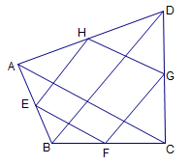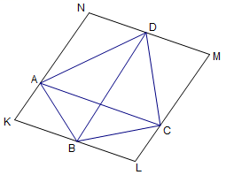
概念证明
- 规定：一组对边平行且不相等，另一组对边相等的四边形为“等腰梯形”，请尝试证明等腰梯形是等对角线四边形.
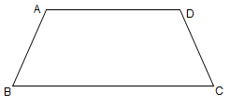
已知：如图③，在等腰梯形ABCD中，AD∥BC，AD≠BC，AB＝CD.
求证：等腰梯形ABCD是等对角线四边形.

类比迁移
在七年级（下）学习三角形的时候，我们曾用来揭示三角形和一些特殊三角形之间的关系：
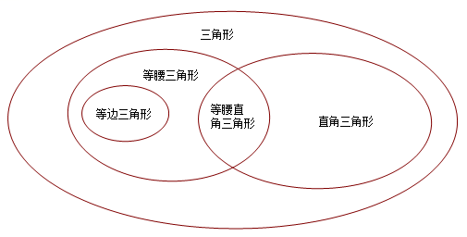
（4）请用类似的方法揭示四边形、等对角线四边形、平行四边形、矩形、正方形、等腰梯形之间的关系.

